
Année Universitaire 2016-2017

Mécanique appliquée aux systèmes mécaniques
UE2 Sciences de l’Ingénieur
Filière MECANIQUE
Travaux dirigés
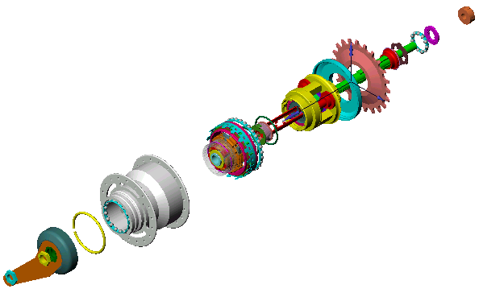
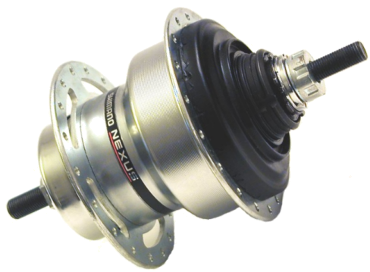

Thème: Vélo à assistance électrique (VAE) et dérailleur intégré

Calvet – Chevalier – Favier - Ligier

PRESENTATION GENERALE

Vélo à assistance électrique et à dérailleur intégré

Ce type d’étude de mécanique est de confronter l’ingénieur apprenti à une situation d’avant projet de développement de produit. Après une étude préliminaire permettant la compréhension du système étudié, chaque groupe d’apprentis est confronté à une problématique mécanique à résoudre. On cherche à développer l’esprit d’initiative et la capacité à mobiliser l’ensemble des connaissances pour résoudre un problème.

 : Partie du dossier technique à consulter éventuellement sur le poste informatique.

Présentation du produit:
Un vélo à assistance électrique (V.A.E) est un vélo « classique » auquel on a ajouté un moteur électrique alimenté par une batterie ; à ces éléments viennent s’ajouter des capteurs permettant de mesurer la fréquence de pédalage et parfois la force d’appui du cycliste. Deux voyants permettent à l’utilisateur de connaître le niveau de charge de la batterie et la mise en service de l’assistance.
Pour que ce vélo ne puisse être considéré comme un vélomoteur (pas d’assurance spéciale), la directive européenne 92/61/EEC, Réf 2002/24/EC définit le V.A.E. comme suit :
- D1 : L'assistance ne doit se faire que si le cycliste pédale, et se couper à l'arrêt du pédalage.
- D2 : L'assistance doit diminuer progressivement et cesser à 25 km/h maximun.
- D3 : La puissance du moteur d’assistance ne doit pas dépasser 250 watts.

Présentation du système d’assistance:
Le vélo étudié, possède un système d’assistance électrique comportant entre autre un moteur à courant continu monté au niveau de l’axe de pédalier ; un interrupteur Marche-Arrêt monté sur le cadre du vélo permet d’activer/désactiver le système d’assistance. Le système d’assistance exploite les informations restituées d’une part, par un capteur mesurant le couple délivré par le cycliste, d’autre part par un capteur mesurant la fréquence de pédalage.
Une batterie amovible Ni-Cd (Nickel-Cadmium) de 24 V - 6 A.h rechargeable sur prise secteur et un indicateur de charge informe le cycliste sur l’autonomie restante.

Présentation du moyeu multivitesse NEXUS:

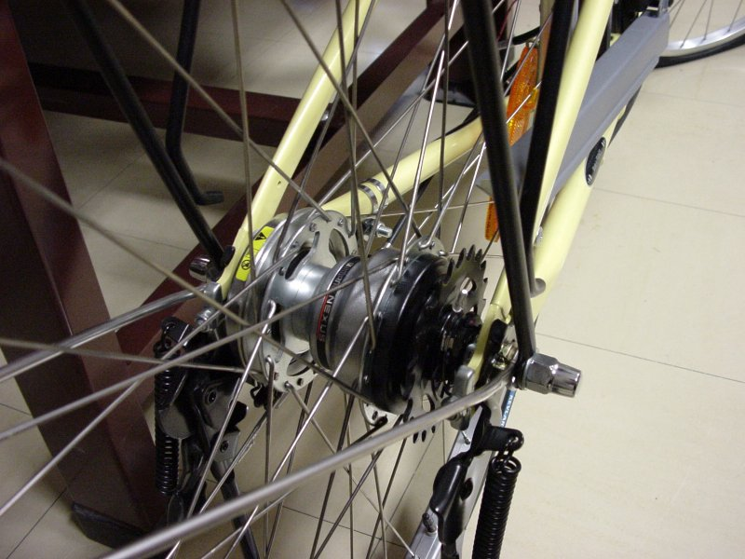
Le moyeu NEXUS est un système de changement de vitesses intégré au moyeu arrière, ce qui offre un grand confort d’utilisation par rapport au système traditionnel (pignons / plateaux / dérailleur).
NEXUS SG-4C30 en situation
Pignon d’entrée du système NEXUS

Les points mis en avant par la société SHIMANO pour son système NEXUS sont :
- Plus de saut de chaîne ⇒ (1 plateau / 1 pignon)
- Possibilité de cartériser la chaîne.
- Possibilité de passer les vitesses à l’arrêt.
- Transmission robuste et de faible entretien.
La sélection des vitesses s’effectue de manière manuelle par une commande au guidon.

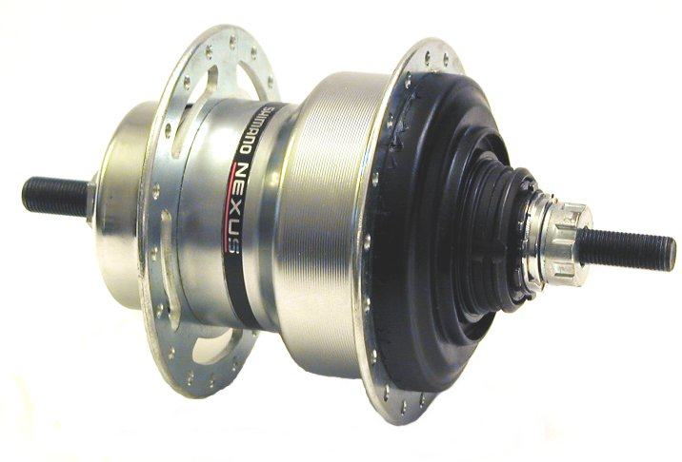
L’autre particularité du système NEXUS est d’intégrer la fonction freinage dans ce même moyeu qui se concrétise par un frein à rouleaux robuste et progressif gardant les mêmes performances par tout temps (Etanchéité des éléments de friction).
NEXUS SG-4C30 démonté -
Pignon d’entrée retiré


Cette gamme NEXUS se décline en trois modèles (3, 4 ou 7 vitesses) et propose deux options de commande de freinage :
commande manuelle au guidon.
commande par rétropédalage (entretien simplifié).

C’est le moyeu 4 vitesses SG-4C30 équipé du frein à rétropédalage (voir DT3) qui est le sujet de l’étude.

ETUDES

Vélo à assistance électrique et à dérailleur intégré

Etude spécifique A] : Vérification des performances du système.

Etude spécifique B] : Etude de la résistance d’une pièce (système PAS).

Etude spécifique C] : Etude géométrique d’engrenage (Système NEXUS)

Etude spécifique D] : Etude dynamique développée système NEXUS (freinage)

Etude spécifique A] : Etude cinématique dynamique du vélo

Documents à consulter :
Dossier technique / Dossier ressource
Objectif :
Dans cette partie, on étudie d’une part les chaînes cinématiques utilisées tant au niveau du système PAS qu’au niveau du système de transmission NEXUS.
D’autre part, on désire à partir d’une étude dynamique évaluer le couple de pédalage avec et sans assistance électrique en phase d’accélération.

Données et hypothèses pour l’étude 1 et 2 :
On note ω_{i/j} ou ω_{ij} la fréquence de rotation du solide i par rapport au solide j.
La figure n°1 du dossier ressource représente la modélisation adoptée pour l’étude cinématique du système PAS et du système NEXUS en 1ere vitesse ce qui correspond à une prise directe entre le pignon d’entrée du moyeu NEXUS 22 et la roue arrière RA, soit :
Ω_{22/0} = Ω_{RA/0} et on pose λ₁ = $\frac{ω_{\text{RA/0}}}{ω_{\text{22/0}}}$ = 1
La figure n°2 du dossier ressource représente la modélisation cinématique adoptée pour l’étude cinématique des 2eme, 3eme ou 4eme vitesses du système NEXUS, on précise que le passage des différentes vitesses se fait en bloquant un des trois pignons (13, 21, 23) par rapport au bâti. Le mécanisme permettant le changement de vitesse n’est pas étudié.
La fréquence de pédalage de cycliste est définie par ω_{p12/p0} et on pose Ω_{p12/p0} = ω_{p12/p0.} ${\vec{x}}_{o}$
Le diamètre des roues du vélo est D_{roue} = 650 mm

Données et hypothèses pour l’étude 2 :
La modélisation utilisée pour cette étude est définie sur la figure N°3 du Dossier Ressources.
Le repère (O, ${\vec{x}}_{\text{sol}}$, ${\vec{y}}_{\text{sol}}$, ${\vec{z}}_{\text{sol}}$) est supposé Galiléen.
Le centre de gravité G de l’ensemble {0, 1} est défini par OG = y.${\vec{y}}_{\text{sol}}$ + 2.R_{roue}.${\vec{z}}_{\text{sol}}$
JH = L.${\vec{y}}_{\text{sol}}$ et JG.${\vec{y}}_{\text{sol}}$ = $\frac{1}{3}$.L
L’action mécanique de la chaîne sur le pignon 22 lié à la roue arrière RA est modélisée par un couple : ${\vec{C}}_{1}$ = - C₁.${\vec{x}}_{\text{sol}}$
L’action mécanique du sol sur la roue arrière RA est modélisée en J par:
$$\left\{τ_{\text{sol }→\text{RA}}\right\}=\left\{\begin{matrix}{\text{N }}_{\text{sol }→\text{RA}}\text{.}{\vec{z}}_{\text{sol}}+{\text{ T }}_{\text{sol }→\text{RA}}\text{.}{\vec{y}}_{\text{sol}} \\ \vec{0}\end{matrix}\right\}$$
L’inertie des pièces des systèmes PAS et NEXUS, animées d’un mouvement de rotation est négligée pour cette première étude.
La surface frontale S de l’ensemble {0, 1} est évaluée à 0,75 m².
Le coefficient de pénétration dans l’air C_{x} (ou de traînée) est estimé à 1.
On suppose que l’action de l’air sur l’ensemble {0, 1} est modélisée par un glisseur dont l’axe central coïncidant avec la vitesse du vélo passe par G. La norme de la résultante de cette action mécanique est :
$\frac{1}{2}$.ρ.C_{x}.S.V² où V représente la vitesse de l’ensemble {0, 1} par rapport au sol.
Le déplacement du vélo s’effectue suivant l’axe ${\vec{y}}_{\text{sol}}$ et dans le plan (O, ${\vec{y}}_{\text{sol}}$, ${\vec{z}}_{\text{sol}}$).
L’ensemble {0, 1} est en phase d’accélération supposée constante, de plus on pose : à t = 0, $\overset{˙}{y}$ = 0.

ANALYSE 1
Produire un document d’analyse de la vitesse V de déplacement du vélo par rapport au sol en fonction de ω_{p12/p0}. On précisera les hypothèses nécessaires à ce calcul. Tracer les différentes courbes de vitesse du vélo V (en km/h) en fonction de la fréquence de pédalage N_{p12} en tr/min et des différents rapports. En déduire la fréquence de rotation maxi du moteur d’assistance N_{p11} pour une vitesse de 15 km/h du vélo. La démarche de calcul est à détailler

ANALYSE 2
Proposer une démarche permettant d’obtenir l’expression des couples de pédalage C_{p1}, dans le cas où l’assistance électrique n’est pas utilisée et C_{p2} dans le cas où l’assistance électrique est utilisée et l’expression du couple moteur C_{m}
- Faire une représentation des courbes des couples en fonction de la vitesse.
- Discuter sur les améliorations à apporter.
Vérifier la condition de non glissement dans tous les cas.

Exposé synthèse à faire :
Présenter l’objectif et la chaîne d’action du mécanisme
Présenter la démarche de résolution et les résultats des études en détaillant les phases importantes de calcul.
Commenter les résultats.

Etude spécifique B] : Etude de la résistance d’une pièce du système PAS.
Documents à consulter :
Dossier technique / Dossier ressource
Objectif : Effectuer l’étude des contraintes appliquées sur le levier p18 du système PAS en comparant deux méthodes :
- Théorie des poutres
- Eléments finis.

Données de l’étude :
Toutes les liaisons sont supposées parfaites.
Les freins bloquent le déplacement du vélo.
Le cycliste exerce un effort de pédalage F_{p} (de module de 100 daN) perpendiculaire à la manivelle de longueur L_{p} = 170 mm. La manivelle est en liaison encastrement avec l’axe p12.
L’étude se fait dans la situation du plan d’ensemble (voir document DT1).

Le levier p18 en acier a comme caractéristiques :
E = 210 000 MPa, coefficient de poisson  = 0,28

ANALYSE FONCTIONNELLE du SYSTEME PAS:
PRODUIRE un document de présentation du fonctionnement du système PAS :
- Analyse fonctionnelle
- Technologie des capteurs

ANALYSE TECHNIQUE:
1 - Proposer une démarche de résolution dans le cadre de la théorie des poutres pour le levier p18. Les étapes suivantes seront notamment explicitées :
- Proposition d’un modèle poutre pour le levier p18
- Détermination des charges extérieures appliquées au levier p18
- Détermination de l’évolution des composantes du torseur de cohésion.
- Calcul de la contrainte normale maximale et de la contrainte tangentielle maximale.
- Application du critère de Von Misés / Calcul de la contrainte équivalente.

2 – Comparer les résultats de la question précédente avec les résultats obtenus avec un logiciel d’éléments finis (le calcul numérique pourra éventuellement être refait ; une modélisation numérique intermédiaire reprenant le modèle adoptée précédemment peut aussi être étudiée).

Synthèse à faire :
Présenter l’objectif, le système étudié
Justifier le choix d’un modèle poutre relatif à la pièce p18 et les hypothèses qui en découlent.
Présenter la démarche de résolution et les résultats de l’étude de résistance de la pièce p18.
Commenter les résultats obtenus par la méthode par éléments finis.

Etude spécifique C] : Etude géométrique d’engrenage
Documents à consulter :
Dossier technique / Dossier ressource / Dossier informatique

Objectif :
Dans cette partie, on désire réaliser une étude géométrique des engrenages à denture droite constituant le dérailleur NEXUS.

Données :
Les engrenages sont des engrenages cylindriques à denture droite.
L’engrenage constitué par des roues 23 et 19a est un engrenage dit normal (pas de variation d’entraxe et pas de déport de denture).
Le module de taillage m_{o} des différentes roues de dérailleur est de 0,8 mm.
L’angle de pression de taillage est de 20°.

Analyse fonctionnelle du système NEXUS
Identifier les trois roues libres du système. Définir leur fonction technique et la fonction de service à laquelle elles s’adressent.
Après avoir identifié le sélecteur 29, expliquer comment s’effectue la sélection de vitesse (le schéma ci-dessous présente la sélection de la troisième vitesse) et comment se comporte les engrenages :
Déterminer littéralement puis numériquement, en fonction des nombres de dents les rapports λ_{i} = $\frac{ω_{\text{RA/0}}}{ω_{\text{22/0}}}$ (i = 2, 3, 4) relatifs à la 2^{ième}, 3^{ième} et 4^{ième} vitesse en précisant pour chaque rapport la configuration cinématique du système NEXUS

Analyse technologique du système d’engrenage du système NEXUS

Retrouver les différentes relations géométriques dans un engrenage avec variation d’entraxe et des dentures déportés :
- Entraxe de fonctionnement a en fonction de l’entraxe de taillage a_{o}
- inv α = inv α_{o} + 2.$\frac{(x_{1}+{\text{ x}}_{2})}{Z_{1}+{\text{ Z}}_{2}}$.tan α_{o}
En posant x₂₁ = x_{19b} , x₁₃ = x_{19c} (ces égalités permettent d’équilibrer le glissement spécifique), déterminer les différents entraxes de fonctionnement et les différents déports de denture.

Exposé synthèse à faire :
Présenter l’objectif et le fonctionnement du système NEXUS.
Définir les caractéristiques de taillage d’un pignon.
Définir les caractéristiques géométriques d’un engrenage à denture droite.
Expliquer la variation d’entraxe, le déport, le glissement spécifique.
Présenter la démarche de calcul permettant d’arriver aux caractéristiques
géométriques des dentures des engrenages du NEXUS.

Etude spécifique D] : Etude dynamique développée système NEXUS (freinage)
Documents à consulter :
Dossier technique / Dossier ressource Figure 6
Objectif :
Déterminer les performances du frein à rétropédalage du moyeu NEXUS.

Données :
Voir figure 6 du dossier ressource
M : la masse de l’ensemble {bicyclette + cycliste}
F_{t} : la composante tangentielle de l’action de contact (sol/roue)
R_{r} = 0,335 m ; rayon de la roue
I_{r} : Moment d’inertie de la roue par rapport à son axe de révolution.

Les hypothèses prises en compte sont les suivantes :
- On se place à la limite du glissement sol/roue.
- L’action de l’air sur l’ensemble {bicyclette + cycliste} est négligée (basse vitesse).
- Toutes les liaisons sont considérées parfaites.
- Route horizontale.

Analyse fonctionnelle du système NEXUS
Après avoir identifié le sélecteur 29, expliquer comment s’effectue la sélection de vitesse (le schéma ci-dessous présente la sélection de la troisième vitesse) et comment se comporte les engrenages :
Expliquer le fonctionnement du freinage par rétropédalage

Analyse de la fonction freinage du système NEXUS
Déterminer l’expression du couple de freinage en fonction des éléments de construction et de l’effort produit par l’utilisateur. On propose la démarche suivante :

Hypothèses |  | Etapes du calcul |  | Outils utilisés
➲ |  | ➲ |  | ➲
N ⊥ au bras du pédalier |  | Détermination du couple sur le pédalier |  | A définir
 |  | ➲
Transmission par chaîne parfaite |  | Détermination du couple sur la came |  | A définir
 |  | ➲
Masse du rouleau négligée.  Contacts parfaits |  | Equilibre d’un rouleau |  | A définir
 |  | ➲
Répartition de la pression de contact mâchoire / moyeu uniforme. |  | Détermination du couple de freinage |  | A définir
Déterminer l’expression de la distance d’arrêt du vélo en fonction des différents paramètres mécaniques et géométriques. Tracer pour différentes vitesses initiales du vélo l’évolution de cette distance en fonction de l’effort produit par le cycliste. Conclure sur l’efficacité du freinage par rétropédalage.

Exposé synthèse à faire :
Présenter l’objectif et le système NEXUS.
Présenter la démarche et les résultats de l’étude. Justifier notamment les outils utilisés en regard des hypothèses proposées.
Présenter et commenter les résultats concernant les distances d’arrêt dans différents cas de figure (homme / femme, différentes vitesses)
Conclure sur l’efficacité du freinage

